每当我们回忆童年，我们憧憬着冬天里的每一场大雪，更期待大雪过后雪球形成的枪林弹雨，说起打雪仗，北方人习以为常，南方人如饥似渴，但是在天天打雪仗里不存在地域差异，不存在季节约束，拿起手机，想玩就玩，随时作战，一键入场尽情感受雪球啪啪的乐趣~

### 实时竞技，轻度休闲

随时加入游戏，几分钟一场战斗，不管课间休息，还是摸鱼蹲坑，都是完美的消遣方式。每一场战斗都保证了实时竞技的平衡性，操作至上，结合丰富的技能和技能搭配，每个角色都有独特的战斗方式。

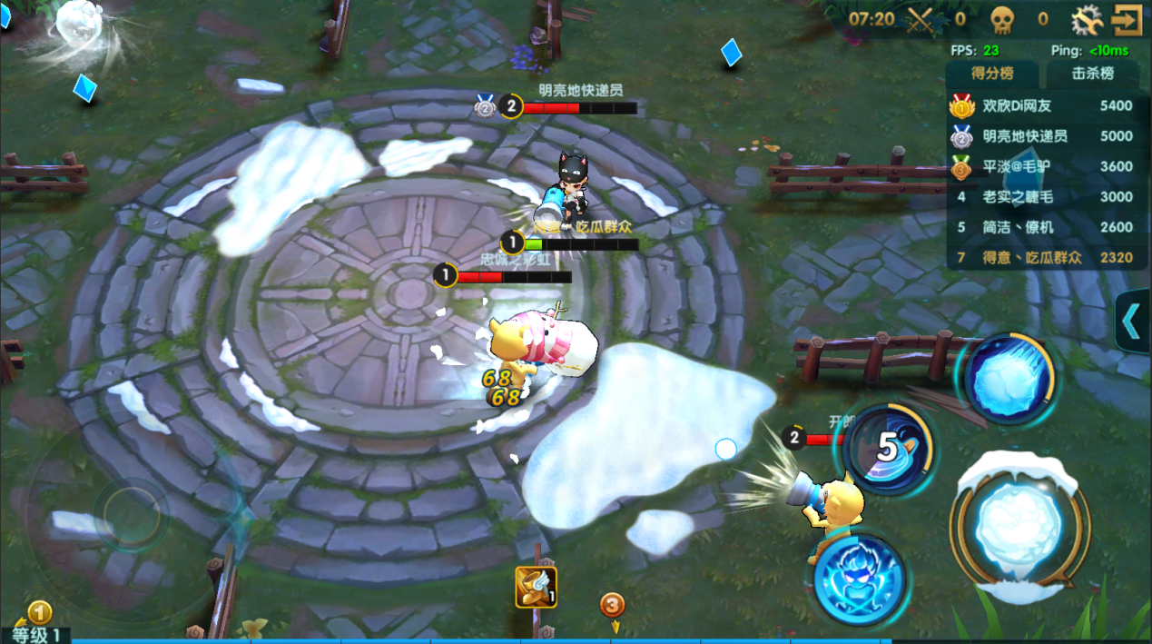

### 模式丰富，任你挑选

游戏目前包括不花费任何流量的自嗨模式，独自战斗的大乱斗模式，还有讲究团队合作的雪地会战模式。每个模式战场内还会定期刷出雪怪，雪怪的攻击能力较弱，死亡可以提供丰富的报酬，这是玩家想要扩大分差的最佳机会，如果能把握住机会，完成逆袭不是梦！

游戏结束后的名次将决定奖杯的升降，奖杯越高，每周结算的赛季奖励也会越丰富。

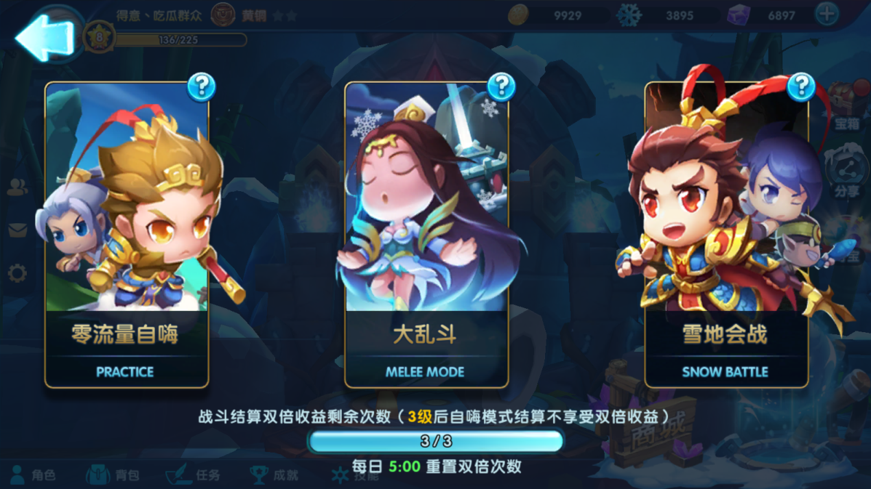

零流量自嗨模式中玩家将与AI作战，不要小瞧了电脑AI哦，随着账号等级提升，AI也会变得更加疯狂，稍有大意就会翻水水咯。

大乱斗模式是由20名玩家在一个战场内争夺第一名的战斗，这20名玩家各自为营，没有队友，只有敌人，更多收集资源击败眼前的敌人并减少自己的阵亡是取得好名次的关键。

雪地会战模式同样是把20名玩家安排在同一个战场内，但是玩家会被分为四个小队，最终名次则是根据小队总分进行排名，在这个模式下，你需要做的不仅是提高自己得分，更要帮助队友一起努力，防止其他小队的掠夺。

### 角色Q萌，个性鲜明

本作中的角色塑造也是一大特色，人物来源不局限于某一个时代，甚至有许多原创角色，而蠢萌，高冷，傲娇，霸气等等属性你都可以在他们身上找到。

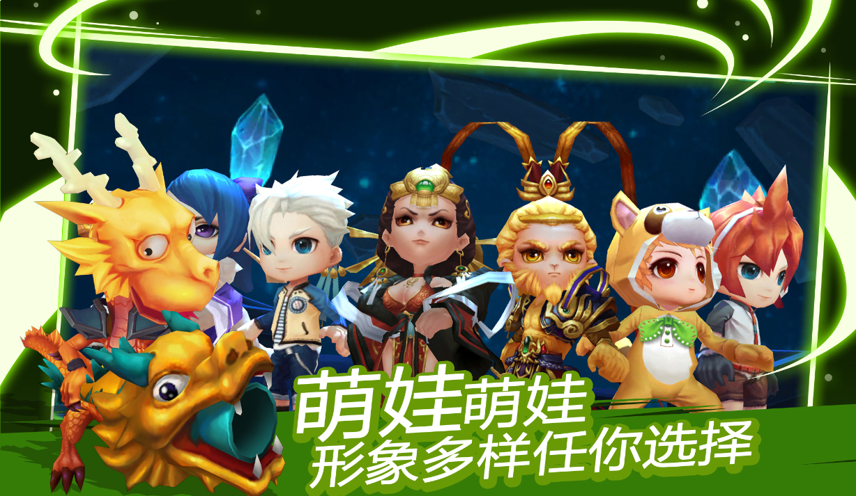

### 独特天赋，强力技能

战斗过程中，角色升级后可习得强大的天赋能力，天赋分支多样，效果强劲，合理的搭配可以以一敌三！战场内的技能道具也是必争之物，同样的技能，高等级的效果和威力十分惊人。

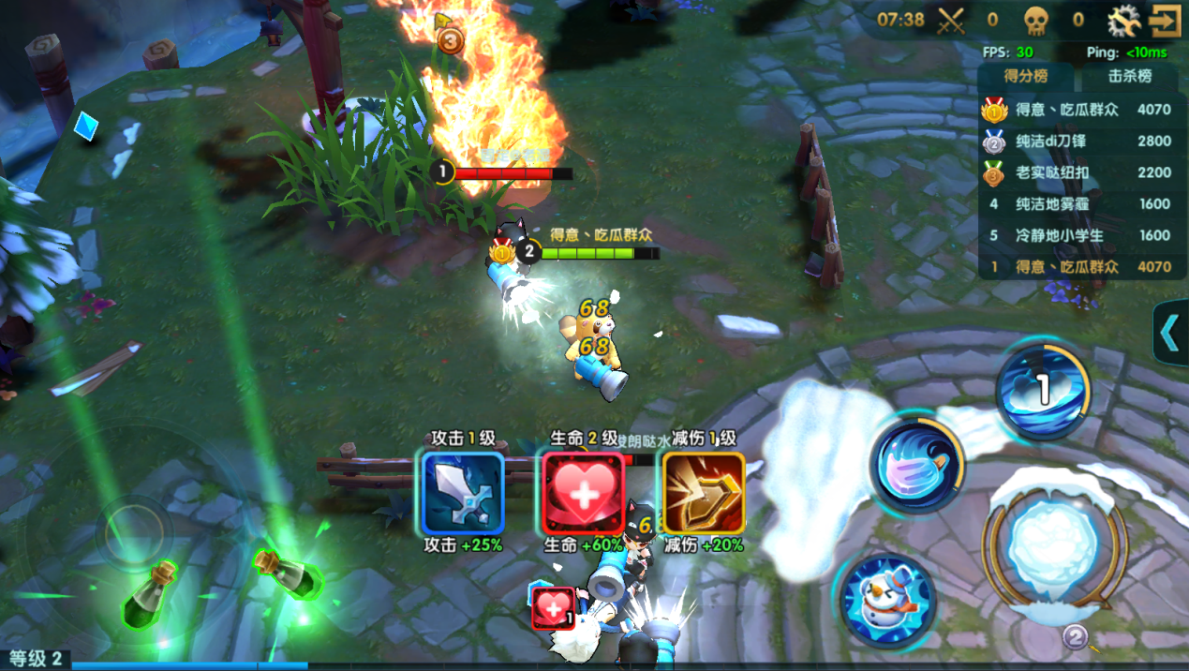

### 操作简单，轻松上手

游戏采用目前最流行的双轮盘操作方式，左手控制角色移动，右手控制攻击和技能释放。

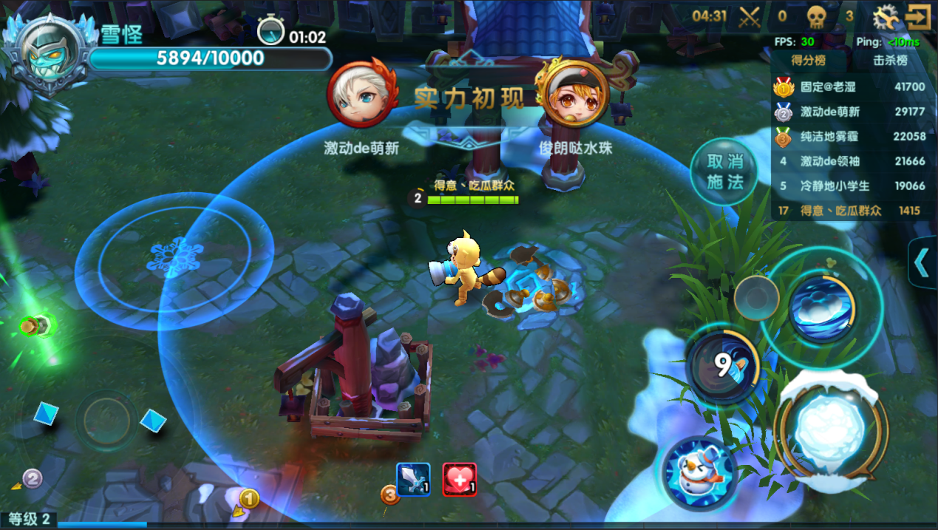

### 逗趣皮肤，玲琅满目

游戏制作了大量精（dou）美（bi）的皮肤，有雪球的，有雪炮的，还有蓄力效果皮肤，一些皮肤还配有特制的音效，比如河豚鱼飞行时的“咕嘟”声，听多了真的会中毒~

